**Лабораторная работа № 5**

**Техники тест-дизайна, написание тест-кейсов. Функциональное тестирование методом «черного ящика»**

**Лазу Игорь, Тагунков Михаил, Меркулов Сергей**

**Провели тестирование Use-Case-диаграммах.**

Выявили несоответствие с реализацией в диаграмме активности

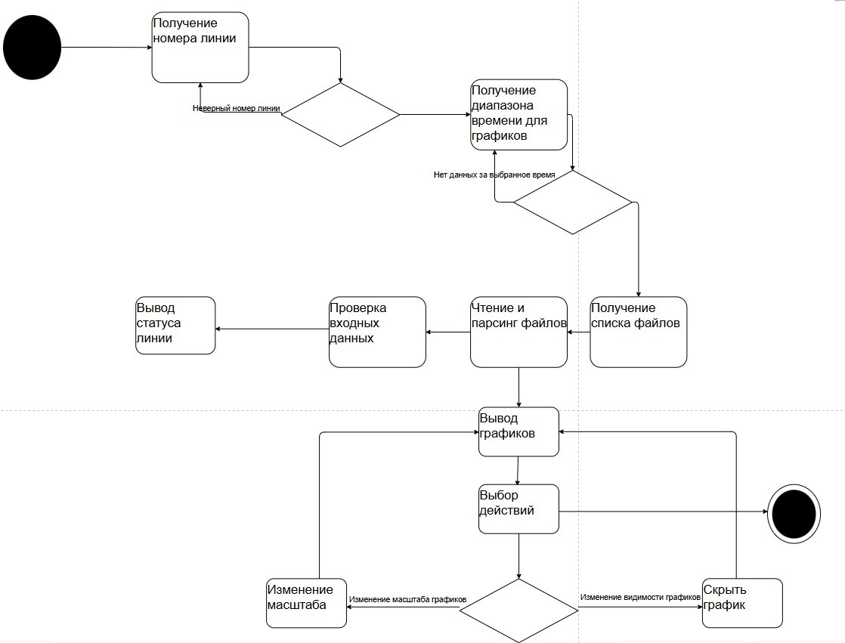

**Тестирование прототипа программы**

|  |  |  |  |  |  |  |
| --- | --- | --- | --- | --- | --- | --- |
| Test Case # | Описание | Шаги теста | Ожидаемые результаты | Реальные результаты | Прошел / Провалился | Тестер/ Дата |
| 1 | Классы эквивалентности больше допустимого значения | Выставить даты больше, чем есть в БД | Графиков не будет | Графиков не будет | Прошёл | 16.10.2024 |
| 2 | Классы эквивалентности меньше допустимого значения | Выставить даты меньше, чем есть в БД | Графиков не будет | Графиков не будет | Прошёл | 16.10.2024 |
| 3 | Классы эквивалентности равного значения | Выставить даты в диапазоне между действующими значениями | Вывод графиков значений на экран | Вывод графиков значений на экран | Прошёл | 16.10.2024 |
| 4 | Анализ граничного значения | Указать в датах дату перового и последнего показаний | Вывод графиков значений на экран с первым и последним значением | Вывод графиков значений на экран с первым и последним значением | Прошёл | 16.10.2024 |
| 5 | Выставление лини, которая не существует в базе данных | Выставить номер линии, по которой нет данных | Предупреждение о том, что данных с текущей линии нет | Предупреждение о том, что данных с текущей линии нет | Прошёл | 16.10.2024 |
| 6 | Полный перебор сокрытия и появления графика | Поочерёдно скрыть каждый график, затем показать его | Нажатые графики скрыты | Нажатые графики скрыты | Прошёл | 16.10.2024 |
| 7 | Тестирование | Приблизить и отдалить на колёсико мыши график | Изменение масштаба | Изменение масштаба | Прошёл | 16.10.2024 |
| 8 | Изменение размера окна | Увеличить размер окна | Виджеты корректно масштабируются | Виджеты не масштабируются | Не прошёл | 16.10.2024 |

**Баг репорт**

|  |  |
| --- | --- |
| **1** |  |
| Краткое описание | Изменение размера окна |
| Проект | PVSDPD |
| Серьёзность | S4 Незначительный |
| Приоритет | P3 Низкий |
| Статус | Выявлен |
| **Окружение** |  |
| OC | Windows 11 (64-bit) |
| **Описание** |  |
| Шаги воспроизведения | Увеличить размер окна |
| Ожидаемый результат | Виджеты корректно масштабируются |
| Фактический результат | Виджеты не масштабируются |